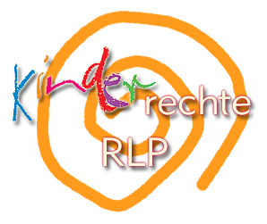
Woche der Kinderrechte 2020
„Kinderrechte ins/im Grundgesetz!?“

Sachbericht
(u. a. für Veröffentlichung auf der Internetseite www.kinderrechte.rlp.de)

vorgelegt von:

Antragsteller:

kooperierendes Jugendamt:

Maßnahmeträger:

Veranstaltungsort:

Veranstaltungszeitraum:

Projektbezeichnung/Projektbeschreibung:

Vorhandene Presseartikel und ausgesuchtes Fotomaterial zum Projektverlauf sind beigefügt.

Ort, Datum |  | rechtsverbindliche Unterschrift

